JUEVES 30 DE ABRIL
LENGUA
ACENTUACIÓN DE DIPTONGOS, TRIPTONGOS E HIATOS.

ACTIVIDAD.
1.- Completar el siguiente texto.
Un diptongo se produce cuando …………………. se pronuncian en………………… . Siguen las reglas ……………………… de acentuación y la tilde se coloca según este criterio:
- Vocal abierta + vocal cerrada: llevan tilde en la vocal …………………. .
- Dos vocales cerradas: llevan tilde en la ………………………… vocal.
Un ………………. se produce cuando tres vocales seguidas se pronuncian en la misma sílaba.
- Siguen las reglas generales de acentuación y la tilde se coloca en la vocal …………………….
Un hiato es la ………………………………………. de dos vocales que se pronuncian en dos sílabas …………………. Pueden ser de dos tipos:
- Vocal abierta + …………………, en cuyo caso siguen las reglas generales de acentuación.
- ……………………+ vocal abierta (a, e, o), en cuyo caso la tilde se coloca siempre sobre la …………………….
- Un triptongo se produce cuando………… Siguen las reglas generales de acentuación y la tilde se coloca ……………
2.- Escribid:
- dos palabras que contengan un diptongo y sean agudas ………………………….
- dos palabras con un triptongo llanas ………………………………………………
- dos palabras con diptongo esdrújulas …………………………………………….
- dos palabras con hiato llanas ……………………………………………………...
Separa en sílabas las palabras que has escrito.

3.- Buscar el intruso en esta serie de palabras:
día | concierto | teatro | baúl | línea | poeta | barbacoa

LA LEYENDA Y EL MITO.
ACTIVIDADES.
1.- Completar el siguiente texto.
La leyenda es una …………………. transmitida de forma oral que cuenta un hecho …………………… adornado con elementos fantásticos o maravillosos del folclore.
El…………………………………………… es una historia fabulosa de tradición oral que explica, por medio de la narración, las acciones de seres que simbolizan fuerzas de la naturaleza, ……………………………………… , etc.

Lee al tercera parte de Konrad y contesta a las siguientes preguntas:
- ¿Qué había en el sobre que venía junto a Konrad?

- Completa los datos de la partida de bautismo:

Padre:
Madre:
Nacido el:
Lugar de nacimiento:

- ¿Qué decía el documento de ciudadanía?

- ¿De qué país es si tiene nacionalidad austriaca?

- ¿Qué vacunas había recibido?

- Investiga (pregunta a mamá) sobre las vacunas que te han puesto a ti.

- ¿Qué necesitaba Konrad?

- ¿Qué hizo la Señora Bartolotti cuando Konrad se durmió?

- ¿Cómo consiguió un taxi?

- ¿A dónde fue? ¿Tú cómo dices cuando vas al centro de tu ciudad a hacer compras?

MATEMÁTICAS
Hoy vamos a trabajar cálculo, pero hoy vamos a hacer multiplicaciones y divisiones, sólo son cuatro cuentas.

1.- 358.265 x 246 = | 2.- 957.291 x 472 =

4.- 5.125.568: 254 = | Escribimos la tabla del 254
  2 | 5 | 4 | x | 0 | =
  2 | 5 | 4 | x | 1 | =
  2 | 5 | 4 | x | 2 | =
  2 | 5 | 4 | x | 3 | =
  2 | 5 | 4 | x | 4 | =
  2 | 5 | 4 | x | 5 | =
  2 | 5 | 4 | x | 6 | =
  2 | 5 | 4 | x | 7 | =
  2 | 5 | 4 | x | 8 | =
  2 | 5 | 4 | x | 9 | =

4.- 587.685: 256 = | Escribimos la tabla del 256
  2 | 5 | 6 | x | 0 | =
  2 | 5 | 6 | x | 1 | =
  2 | 5 | 6 | x | 2 | =
  2 | 5 | 6 | x | 3 | =
  2 | 5 | 6 | x | 4 | =
  2 | 5 | 6 | x | 5 | =
  2 | 5 | 6 | x | 6 | =
  2 | 5 | 6 | x | 7 | =
  2 | 5 | 6 | x | 8 | =
  2 | 5 | 6 | x | 9 | =

CIENCIAS SOCIALES

La Guerra Civil y la dictadura de Franco
Presta atención al siguiente video: https://youtu.be/FnaNdxVPhrk1.-
La Guerra Civil (1936-1939)
Entre el 17 y el 18 de julio de 1936, algunos generales del ejército de África se sublevaron contra la República. El golpe de Estado solo triunfó en una parte del país, por lo que España quedó dividida en dos zonas, la republicana y la sublevada. Así comenzó una guerra civil que duró hasta el 1 de abril de 1939.
Tras el fracasado intento de las tropas sublevadas de tomar rápidamente Madrid, estas ocuparon primero Andalucía, luego la cornisa cantábrica y, por último, la costa mediterránea, hasta que al final se apoderaron de Madrid. Con la caída de la capital acabó la guerra.
CAUSAS DE LA VICTORIA DE LOS SUBLEVADOS
- La falta de unidad y de organización del bando republicano.
- La superioridad militar de la zona sublevada en armas y táctica militar.
- La zona sublevada recibió una ayuda mayor de otros países. La apoyaron Alemania e Italia. La zona republicana solo obtuvo ayuda de la Unión Soviética y algunas personas voluntarias de otros países, que constituyeron las Brigadas Internacionales.
CONSECUENCIAS DE LA GUERRA
- Pérdida de población por las personas muertas y las que tuvieron que salir del país por sus ideas (exilio).
- Pérdidas económicas por la destrucción de industrias e infraestructuras.
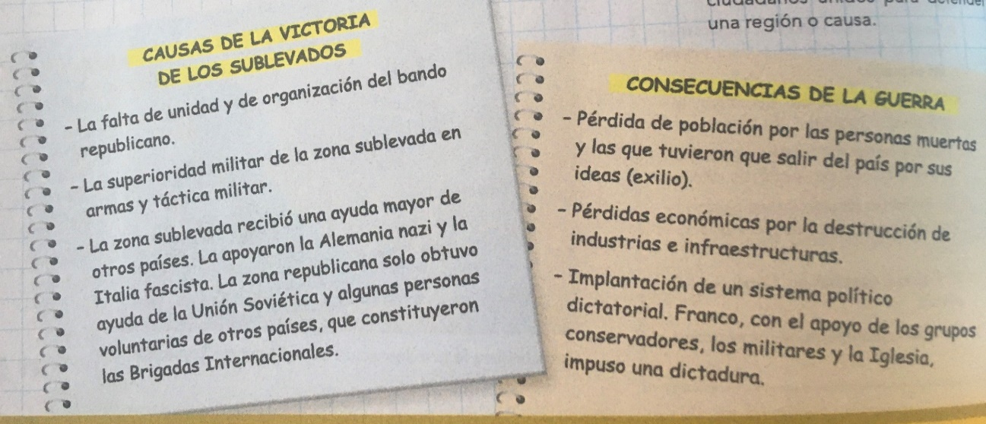
- Implantación de un sistema político dictatorial. Franco, con el apoyo de los grupos conservadores, los militares y la Iglesia, impuso una dictadura.
El franquismo (1939-1975)
Una vez terminada la Guerra Civil, el general Franco concentró todos los poderes del Estado e impuso una dictadura. Prohibió los partidos políticos y estableció un régimen autoritario de tipo fascista, católico y conservador.
Etapas
- Autarquía. Se desarrolla hasta los años cincuenta. Se caracteriza por la aplicación de
una economía de autoabastecimiento y aislamiento internacional, lo que provocó escasez
de productos, racionamiento de alimentos y hambre. Se llevó a cabo una política de represión con condenas a muerte, encarcelamientos por ideas políticas, exilios y censura.
- Desarrollismo. España abandona el aislamiento internacional, aunque en el plano político
sigue siendo un sistema autoritario. Se ponen en marcha planes de desarrollo económico, que pretendían la industrialización y la modernización del país y la potenciación del turismo. Se produjo una gran emigración del campo a la ciudad y hacia países de Europa, como Alemania.
- Oposición
La oposición al franquismo actuó en la clandestinidad durante toda la dictadura. En los años sesenta creció en importancia, con sindicatos de trabajadores clandestinos (UGT, CC.OO. y CNT) y grupos terroristas como ETA. Las frecuentes huelgas obreras y estudiantiles fueron duramente reprimidas por el régimen franquista.

EJERCICIOS.
1.- ¿Cuándo comenzó y cuándo acabó la Guerra Civil española?

2.- ¿Cuáles fueron las consecuencias de la guerra?

3.- Explica brevemente las etapas del franquismo

4.- Elabora un esquema se las causas y las consecuencias de la Guerra Civil

VALORES SOCIALES Y CÍVICOS (Sólo alumnos que no cursan religión)
VALORES SOCIALES Y CÍVICOS
RETO 2 – TEXTO 4

La Trunchbull
—¡Claro que sí! Ahora dígame lo que quería, señorita Honey. ¿Por qué me hace perder el tiempo?
—Vine para hablarle de Matilda, señora directora. Tengo que informarle de algo extraordinario sobre esa niña. ¿Puedo contarle lo que acaba de suceder en clase?
—Supongo que le prendería fuego a su camisa y le habrá chamuscado las medias —la señorita Trunchbull bufó.
—¡No, no! Matilda es un genio.
Al pronunciar esta palabra, el rostro de la señorita Trunchbull se tornó rojo y su cuerpo pareció hincharse como el de un sapo.
—¡Un genio! —gritó—. ¿Qué tonterías está usted diciendo, señora mía? ¡Usted no está bien de la cabeza! Su padre me ha dado su palabra de que la niña es un gángster.
—Su padre está equivocado, señora directora.
—¡No sea estúpida, señorita Honey! ¡Usted conoce a esa pequeña bestia desde hace media hora y su familia la ha conocido toda su vida!
Pero la señorita Honey estaba decidida a hablar y empezó a contarle alguna de las sorprendentes cosas que Matilda había realizado con los números.
—Así que se ha aprendido algunas tablas de memoria, ¿no? —vociferó la señora Trunchbull—. Querida mía, eso no la convierte en un genio. ¡La convierte en un loro!
Roald Dahl, Matilda, Alfaguara.

ACTIVIDADES:
- Escribe todas las palabras positivas que la señorita Honey dice sobre Matilda y todas las palabras negativas que la señorita Trunchbull dice sobre Matilda.

- ¿Crees que la señorita Trunchbull trata de manera adecuada a la señorita Honey? ¿Por qué?

- ¿Piensas que la señorita Trunchbull habla de ese modo a la señorita Honey porque tiene un cargo profesional más alto que el de la maestra?

- ¿A dónde podría recurrir la señorita Honey para quejarse del trato que la directora de su colegio le da?

- ¿Crees que la manera de comunicarse de la señorita Trunchbull se trata de abuso o de mal trato? ¿Por qué?

